Koupaliště Píšť

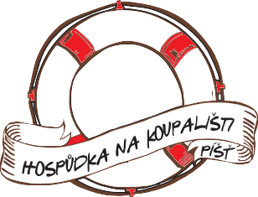
Hledáš brigádu na léto?
Do našeho kolektivu hledáme posily na pozici obsluha (bufet, bar),
pomocná sila do kuchyně, paní na úklid.
Máš zájem?
Ozvi se a určitě se nějak domluvíme.

Kontakt: Svozil Richard, tel.: 776 677 965

